《泥塑大挑战》系列推荐
Clay Quests series
年龄：1-3
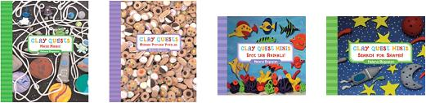
系列卖点：

橡皮泥塑可以捏成各式各样好玩的东西，颜色多样、形状各异，那么除此之外还能玩出怎样的新花式呢？这部系列将告诉你如何用生动形象的泥塑来造出一个个有趣的小谜题，在挑战脑力的同时也能很好地锻炼孩子们的眼力。仔细看看，你是否能解决这些色彩艳丽的小问题呢？快来参加“泥塑大挑战”吧！
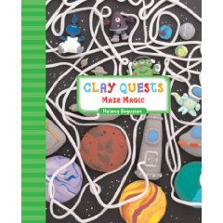

中文书名：《魔法迷宫》
英文书名：Maze Magic
作 者：Helena Bogosian
出 版 社：Sterling Publishing
代理公司：ANA
出版日期：2008年
页 数：40页，全彩插图

内容简介：

走迷宫是一种很有趣的平面游戏，但是时间久了却难免让人感觉到有些单调乏味。这时，你可以尝试一下本书的迷宫挑战？

它之所以被称作魔法迷宫，是因为构成迷宫的线条，人物和小动物都是用橡皮泥捏出来的。你将帮助他们解决一个个小难题，比如帮助饥饿的小老鼠找到一条通往汉堡的捷径，帮助小鳄鱼解决寻找玩具小鸭鸭的难题……通过游戏你也会发现迷宫游戏原来也可以那么有趣，动脑又动眼的小活动将让你乐此不疲！

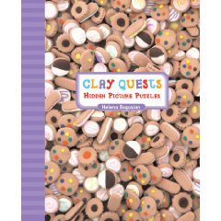

中文书名：《图画中的小谜题》
英文书名：Hidden Picture Puzzles
作 者：Helena Bogosian
出 版 社：Sterling Publishing
代理公司：ANA
出版日期：2008年
页 数：40页，全彩插图

内容简介：

在一堆混乱的衣物中找到13支铅笔，帮助颜色和形状各不相同的蛋蛋找到它们的小窝，帮助女巫婆婆找到3本咒语书用来解除青蛙王子身上的魔咒……这一切似乎很有趣，而你要做的仅仅是在眼花缭乱的泥塑中找到隐藏着的正确答案。这一切很考验人的眼力，即使是大人也会对这种极有挑战性的游戏感兴趣的。和孩子们一起寻找图画背后的奥秘，这样的亲子活动可是不容易有的哦！

泥塑大挑战第二关，让我们在寻觅中决出胜负吧！

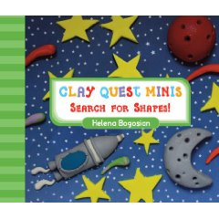
中文书名：《寻找形状！》
英文书名：Search for Shapes!
作 者：Helena Bogosian
出 版 社：Sterling Publishing
代理公司：ANA
出版日期：2009年
页 数：26页，全彩插图

内容简介：

各种形状隐藏在各处，皇冠上、宇宙飞船里、鸟窝中、蜘蛛网上，甚至是恐龙们的身上。它们有的是钻石形的，有的是星形的，有圆的也有方的，有长的也有短的。来吧！让孩子们来参与这个有趣的游戏，在解谜的过程中他们将发现原来曾经见过的各种事物还有形状之分的。在泥塑的世界中，和可爱的小动物们一起分享发现的快乐！

敬请期待，泥塑大挑战第三关，发掘泥塑中的各类形状，你准备好了吗？
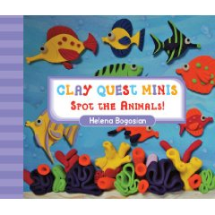

中文书名：《动物大搜索》
英文书名：Maze Magic
作 者：Helena Bogosian
出 版 社：Sterling Publishing
代理公司：ANA
出版日期：2009年
页 数：26页，全彩插图

内容简介：

展现在你眼前的将是一个完全不一样的动物园，这里的小动物们都是用各色橡皮泥捏出来的。从色彩艳丽的热带鱼，到带着面具的小浣熊和胖嘟嘟的豪猪。它们藏在一堆杂物中，穿梭于茂密的丛林里，躲在宁静的花园中，甚至还来到了一个盛大的聚会现场……我们的任务就是要找到这样一群顽皮的小动物们。

孩子们一定会对这样的游戏而乐此不疲的，发现的喜悦加上试图认物本领的学习，泥塑大挑战终结篇——让我们看看谁才是最后的赢家！
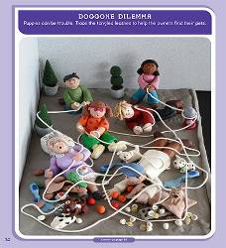
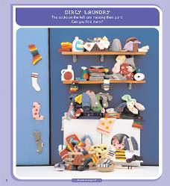
内文插图：

作者简介：

海蕾娜.伯格西恩（Helena Bogosian）是一位来自美国纽约儿童书作者及绘者，独有的泥塑插画艺术使得她的《泥塑大挑战》系列极受欢迎。她将泥塑烘烤之后，通过数码相机拍摄并加工形成最终的作品。除了自己创作图书之外，她还为Penguin Books及儿童杂志Highlights for Children工作。

请将回馈信息发至：晋西影 （Cynthia Jin）
安德鲁﹒纳伯格联合国际有限公司北京代表处
北京市海淀区中关村大街甲59号中国人民大学文化大厦1705室, 邮编：100872
电话：010-82509406
传真：010-82504200
Email: Cynthia@nurnberg.com.cn
Http://www.nurnberg.com.cn

